Фаховий коледж ракетно-космічного машинобудування

Дніпровського національного університету імені Олеся Гончара

ЗВІТ

з лабораторних робіт

з дисципліни «Технології (Програмування)»

Спеціальність 123 Комп’ютерна інженерія

Група КС-21-1

Виконав Колосов Ігор

Перевірив М.М.Гапоненко

2021-2022

ЗМІСТ

Лабораторна робота № 5

ЛАБОРАТОРНА РОБОТА № 5

Тема: Складання та налагодження лінійних програм.

Мета: Придбати практичні навички при складанні та налагодженні програм розгалужених алгоритмів, використовуючи вкладені оператори if та if-else.

Хід роботи

1 Постановка задачі.

Загальна постановка завдання:

Використовуючи оператор циклу з передумовою while або оператор циклу з постумовою do…while скласти програму рішення задачі згідно Вашого варіанта. Програма повинна задовольняти наступним вимогам:

* для зберігання введеного числа використовувати просту змінну відповідного типу;
* враховувати, що користувач може не ввести жодного шуканого числа. В цьому випадку необхідно вивести відповідне повідомлення;
* введення та виведення вхідних та вихідних даних повинно містити необхідні для користувача повідомлення.

2 Блок-схема алгоритму рішення задачі.

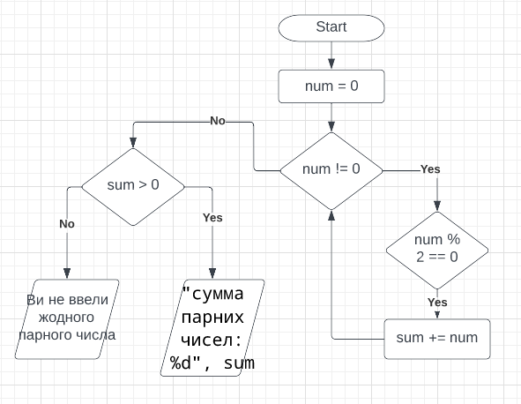

3 Текст програми мовою програмування С++.

#include <stdio.h>

*int* main()

{

*int* num=1, sum=0;

while (num != 0)

{

printf("введіть число: ");

scanf("%d", &num);

if (num % 2 == 0)

sum += num;

}

if (sum > 0)

printf("сумма парних чисел: %d", sum);

else

printf("ви не ввели жожного парного числа\n");

return 0;

}

4 Копія вікна виконання програми

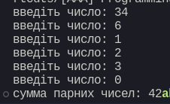

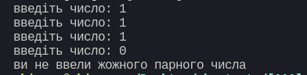

5 Висновок

В результаті виконання лабораторної роботи опрацьовано теоретичний матеріал за темами:

* while